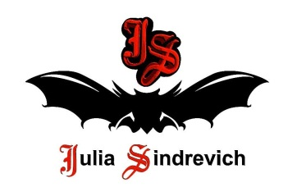
тел. (916) 544-44-44, e-mail: Juliasindrevich@yandex.ru www.juliasindrevich.ru
Прайс-лист ФУТБОЛКИ
артикул Меркатос | наименование товара | цена, руб
Ф_хаки | Футболка T-shirt с фигурными складками спереди + цветок-брошь из ЮЛЫ/YULA, цвет хаки, арт.I319-314 , р.44-48, длина 57см, трикотаж хлопок+эластан. | 2250
Ф_хаки_0 | Футболка с покатыми плечами + цветок-брошь из ЮЛЫ/YULA, цвет хаки, арт.I319-314 , р.44-48, длина 57см, трикотаж хлопок+эластан. | 1500
Ф_беж | Футболка T-shirt с фигурными складками спереди + цветок-брошь из ЮЛЫ/YULA, цвет беж, арт.04553706 , р.44-48, длина 57см, трикотаж вискоза+хлопок. | 2250
Ф_серебро | Футболка T-shirt с фигурными складками спереди + цветок-брошь из ЮЛЫ/YULA, цвет серо-серебро, арт.I2-107 , р.44-48, длина 57см, трикотаж вискоза+полиэстер. | 2250
Ф_серебро_0 | Футболка с покатыми плечами с фигурными складками спереди + цветок-брошь из ЮЛЫ/YULA, цвет серо-серебро, арт.I2-107 , р.44-46, длина 57см, трикотаж вискоза+полиэстер. | 2250
Ф_бел | Футболка T-shirt с фигурными складками спереди + цветок-брошь из ЮЛЫ/YULA, цвет белый, арт.01553707 , р.44-48, длина 57см, футболочный трикотаж хлопок. | 2250
Ф_черн | Футболка T-shirt с фигурными складками спереди + цветок-брошь из ЮЛЫ/YULA, цвет черный, арт.01553704 , р.44-48, длина 57см, футболочный трикотаж хлопок. | 2250
Ф_черн_шерсть | Футболка T-shirt с фигурными складками спереди + цветок-брошь из ЮЛЫ/YULA + митенки, цвет черный, арт.06315520, р.44-48, длина 57см, тонкий полупрозрачный трикотаж с напылением под кожу, шелк+шерсть+полиэстер. | 2800
Ф_фиол | Футболка T-shirt с фигурными складками спереди + цветок-брошь из ЮЛЫ/YULA, цвет фиолетовый, р.44-46, длина 57см, трикотаж холодная вискоза. | 2250

Усл.обозначения:
Возможно изготовление на заказ (сроки зависят от модели).
Имеется в наличии.
Продано.

